Объединение по интересам «Робототехника»

Тема учебного занятия: Робофауна (проектная деятельность).
Цели.
Обучения:
углубить знания и навыки по сборке и программированию при выполнении задания;
расширить кругозор знаний о фауне Земли.
Развития:
развивать пространственное, техническое мышление;
способность творчески выразить свой замысел;
способность аргументировано представлять результаты своей деятельности;
коммуникативные навыки.
Воспитания:
аккуратность и скрупулезность при работе;
ответственное отношение к оборудованию, мебели;
чувство взаимоуважения и позитивного соперничества.
Материальное обеспечение:
Наборы «LEGO Education WeDo 9580»,
ПК с программным обеспечением LEGO Education WeDo Software,
телевизор-плазма с поддержкой интернета,
бумага,
ножницы,
фломастеры.
План учебного занятия
1. Организационный этап.
Приветствие, учет посещаемости, напоминание правил безопасного поведения.

2. Этап основной деятельности.
2.1. Задание: оформить выставку экзотических животных и птиц «Робофауна».
Модели: Аллигатор, Лев, Экзотические Птички.
В программе отобразить модель их поведения.
Выбор модели по жеребьёвке (Приложение 1).
Используя наборы «LEGO Education WeDo 9580» и инструкции в программе LEGO Education WeDo Software, проводим сборку.
2.2. Просмотр видеороликов об особенностях поведения реальных животных.
2.3. Составление программы по заданию (Приложение 2), испытание, дополнение своими программными блоками.
2.4. Презентация выставки (Приложение 3).

3. Этап контроля знаний.
Ответить на вопросы (Приложение 4).

4. Рефлексия.
Позитивная фотосессия (Приложение 5), разборка моделей.

Разработчик О.Е.Герасимович

Приложение 1

Реальный вид в природе | Программируемая модель
Аллигатор
Лев

Экзотические птички
(синешапочная танагра)

Приложение 2
Задания по составлению программы к выполненной модели
Аллигатор.
Открыл пасть и ждет «добычу»,
В пасть попадает «добыча».
Аллигатор закрывает пасть, прожёвывает.
Открывает пасть в ожидании следующей порции.
Установить фон.
Изготовить «добычу» для аллигатора (бумага, ножницы, карандаши).
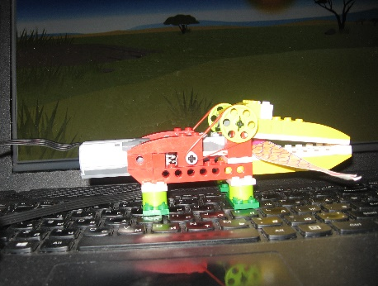
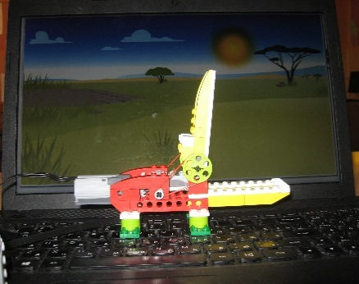

Лев.
Лежит.
Встает на передние лапы.
Рычит.
Получает «еду».
Ложится и прожевывает.
Установить фон.
Изготовить «еду», используя датчик наклона.
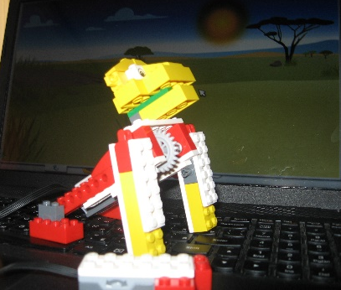
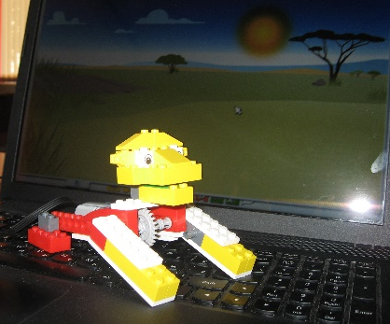

Экзотические птички
«Танцуют» (танец смоделировать блоками «вращение мотора», «мощность», «время»).
Поют.
Хлопают крылышками.
Установить фон.
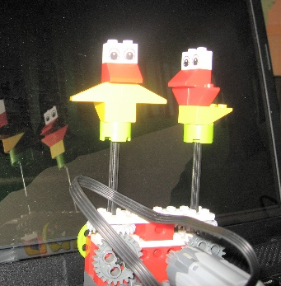
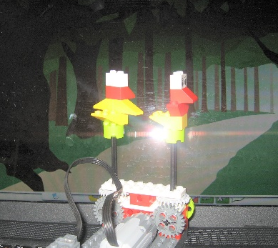

Приложение 3
Выставка «Робофауна»
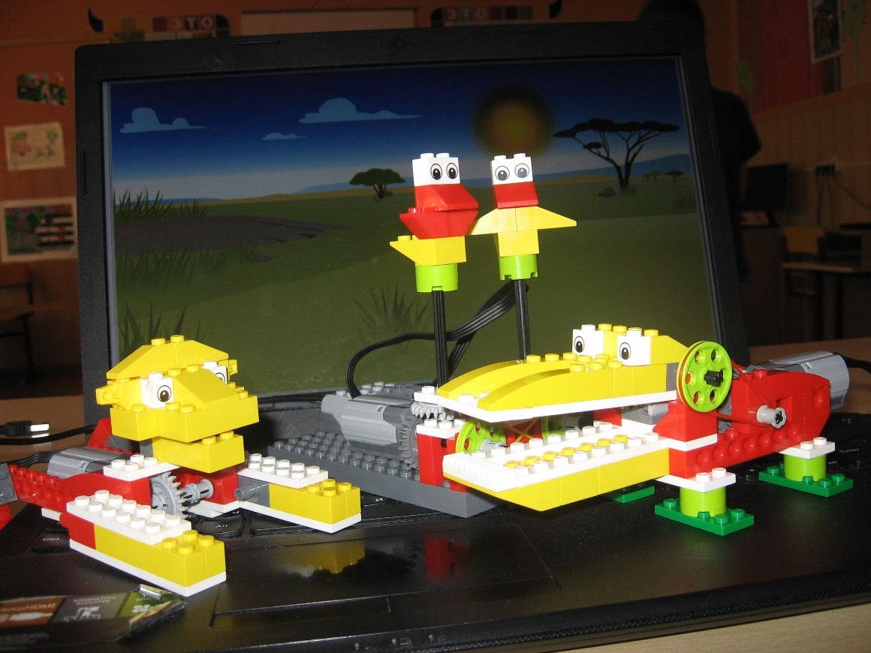

Приложение 4

1. Механика.
Перечислить название деталей, представленных на рисунке.
Назовите виды передач.
Укажите часть механизма, которая использовалась в вашей модели.

2. Программирование.
Укажите и назовите программные блоки, которые были включены в программу вашей модели.

Приложение 5

Позитивная фотосессия
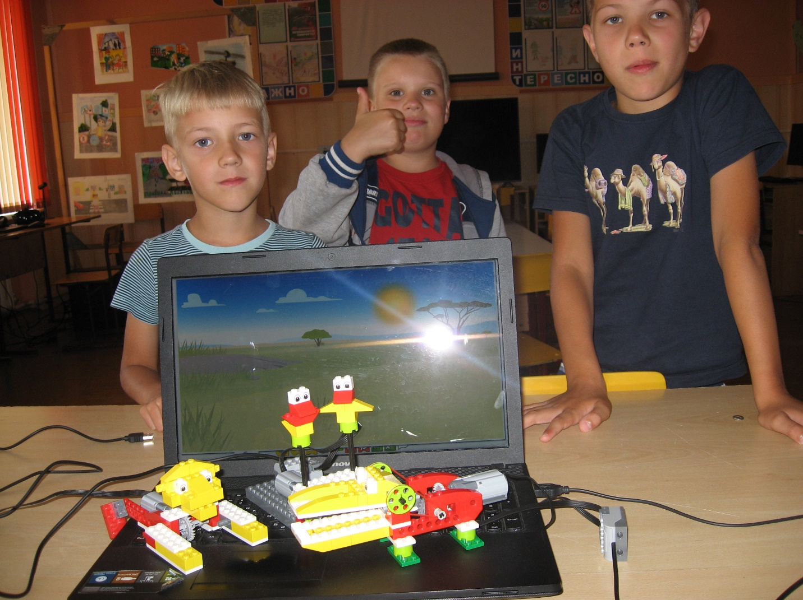

Информационный ресурс

Среда программирования https://education.lego.com/ru-ru/downloads/wedo

